Plans de gestion des sites LIFE Elia

UG:UM209 - Circuit: 70.333: pylône 129 au 132
Nom complet de l'UG: VILLEROUX/HERBAIMONT/FORRIERES SNCB/ON 70KV LI

Action LIFE: Prairie fleurie : 1 polygone(s) (0.95 ha)
Autres actions LIFE sous cette/ces portée(s): Infrastructure de pâturage; Mare; Lisière; Tourbière

Commune(s): Tenneville

Triage(s) DNF concerné(s): La Converserie (HERMAN Sébastien - GSM: 0473/94.61.67)

Cantonnement(s) DNF concerné(s):NASSOGNE (084/37.43.10)
Info actualisées sur Le portail environnement de Wallonie

Gestionnaire (+ Propriétaire):
ID | Gestionnaire | Propriétaires
SP_584 | Chasseur/ Colette Vincent/ Garde chasse Orts 2016 | Commune De Bertogne
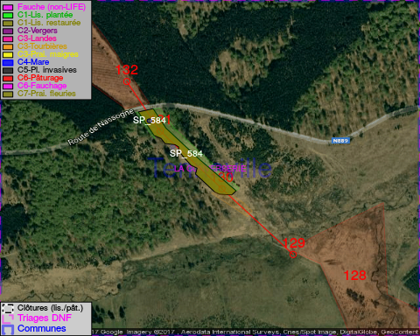

GESTION:

Objectif à long terme :

Maintien de l'hbaitat ouvert selon le mode de gestion prévu.

Tous les aménagements ont été terminés en November 2013

Détail par portée
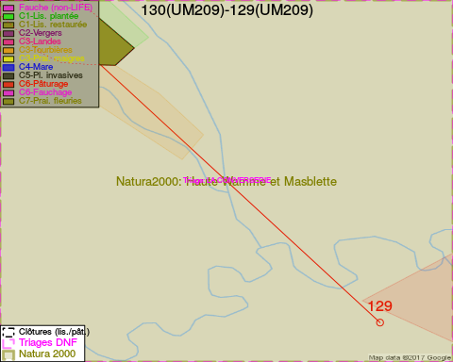
Adresse propriétaire:
- [SP_584] Commune De Bertogne: Bertogne 1 Bertogne
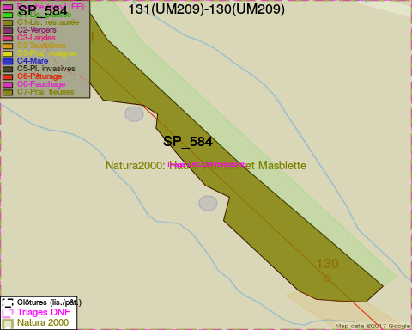
Adresse propriétaire:
- [SP_584] Commune De Bertogne: Bertogne 1 Bertogne
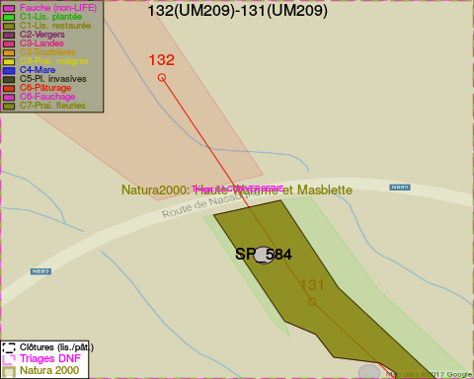
Adresse propriétaire:
- [SP_584] Commune De Bertogne: Bertogne 1 Bertogne

Document réalisé le 01/02/2017

